 | 设备/工装委外维修申请单 |  |  |  | 生效日期:
 |  |  |  |  | 编号：
申请部门 | 注塑车间 |  | 申请日期 |  | 2019年11月24日
设备名称 | 注塑模具 |  | 设备编号 |  | HBGH-ZS-MJ-059
规格型号 | M4杂物箱盖 |  | 维修数量 |  | 1套
【损坏现象及故障原因】
M4杂物箱盖推管拉伤烧结，导致顶出回退挤压断裂，需购置推管进行更换，临时激光烧焊修补生产（预算内费用）。
模具负责人:刘长桥 使用部门负责人：李贵林
【部门审核意见】
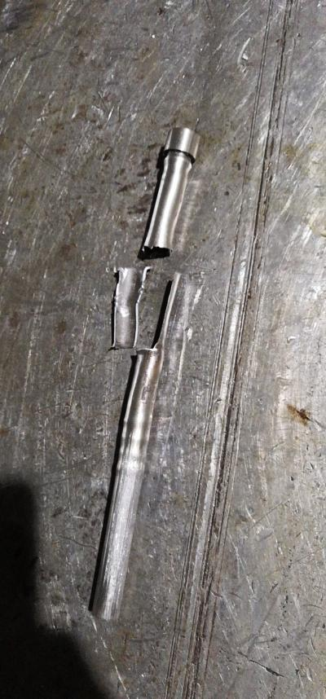
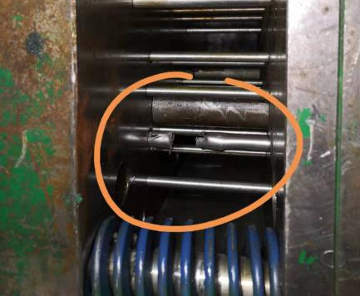
维修单位及联系方式 |  | 盛通激光焊/王海权18231798958
预计维修费用 |  | 120元
预计维修完成时间 |  | 2019.11.24 |  | 经办人 |  | 刘长桥
主管副总审核 |  | 签字： 年 月 日
总经理审批 |  | 签字： 年 月 日

表单NO.GR-52-00-02 A4（210mm×294）

